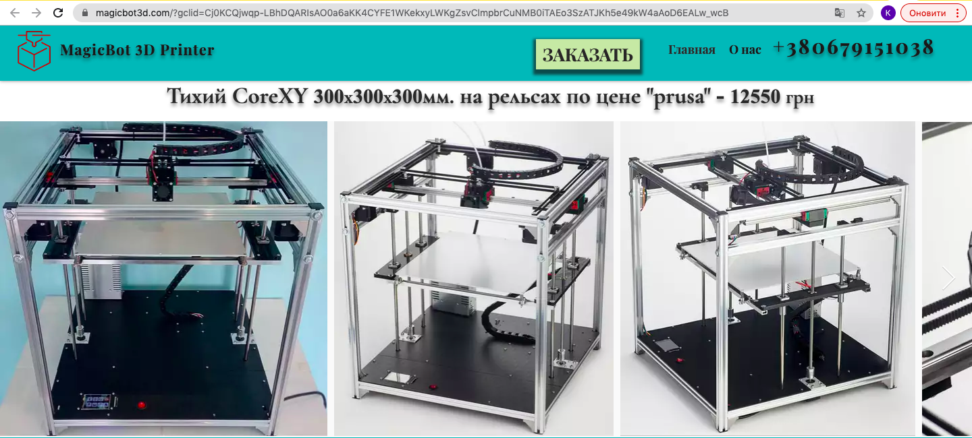

Характеристики
- 32Bit контроллер Cortex-M3.
- Main Board MKS Sgen L
- Тихие драйвера TMC2225. (X, Y, экструдер)
- Автоматическое выравнивание рабочего стола.
- Область печати 300х300х300 мм.
- Рельсовые направляющие HGH15
- Механизм подачи Titan для печати мягкими филаментами.
- Подача филамента Bowden
- Функция «Babystep» для всех осей.
- Сенсорный цветной экран.
- Функция продолжения печати после сбоя электропитания.
- Датчик окончания нити филамента.
- Кинематика CoreXY.
- Диаметр сопла 0,5мм. (могут меняться).
- Диаметр филамента 1,75 мм.
- Высота слоя от 0,05 мм.
- Обдув печатаемой модели.
- Максимальная скорость печати 180

